**Відповіді ІІ туру VІ Інтернет-олімпіади з математики**

**2013-2014 н.р.  
8 клас**

1. Чи можна розташувати дев’ять цифр, від  до  в клітинках квадратної таблиці розміром клітинки так, щоб у кожних двох сусідніх (мають спільну сторону) клітинках стояли дві цифри, з яких можна скласти число, яке ділиться на  або на ?

Відповідь: ні.

Вказівка: серед двоцифрових чисел, що містять цифру , на  ділиться лише . Розглянемо положення цифри  у таблиці. У будь-якому випадку у -ки не менше двох сусідів, причому один з них не -ка. Тому, розглянувши -ку та її сусіда, який відмінний від  та , ми прийдемо до протиріччя: з цих двох цифр не можна скласти число, що ділиться на  чи на .

Схема оцінювання:

0 балів – за неправильну відповідь або відсутність розв’язку;

1 бал – за правильну відповідь без пояснення;

6 балів – якщо пояснення містить неточність;

7 балів – правильний розв’язок.

1. Довести, що сума двох сусідніх простих чисел, більших, ніж , є добутком трьох натуральних чисел.

Вказівка: нехай  – одне з них, а  – інше, де  – натуральне число. Тоді їх сума дорівнює , причому  і , бо .

Схема оцінювання:

0 балів – за неправильну відповідь або відсутність розв’язку;

1 бал – за один конкретний приклад без обґрунтування;

3 бали – якщо учасник навів приклади розкладу, але не зробив узагальнення;

5-6 балів – якщо розв’язання містить неточності чи помилкові міркування, які не приводять до неправильної відповіді;

7 балів – правильний розв’язок.

1. Знайти всі пари дійсних чисел  і , для яких виконується рівність

.

Вказівка. Зведемо рівняння до вигляду: ть

за умови,

Звідки  або 

Відповідь. 

Схема оцінювання:

0 балів – за неправильну відповідь або відсутність розв’язку;

3 бали – якщо учасник отримав частково правильну відповідь, допустивши при цьому хибні міркування або припущення, наприклад «припустимо, що ». Частина розв’язків містить хибність твердження про те, що з рівності *а*2+b2=1,25 слідує, що *а*2=1 та b2=0,25;

5-6 балів – якщо розв’язання містить неточності чи помилкові міркування, які не суперечать математичним поняттям і правилам та не приводять до неправильної відповіді;

7 балів – правильний розв’язок.

1. 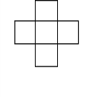Яку найменшу кількість п’ятиклітинкових фігурок (див. рис.) можна випиляти по лініях сітки з клітчастої дошки розміром  так, щоб з решти цієї дошки не можна було випиляти по лініях сітки жодної такої ж самої фігурки?

Відповідь. 4 фігурки. Використаємо шахову нумерацію клітинок. Тоді 4 фігурки з центрами С3, С6, F3, F6 задовольняють умову задачі. Якщо випиляно меншу кількість фігурок, то кожна з випиляних фігурок матиме спільні клітинки не більше, ніж з однією з фігурок, центри яких – клітинки b2, b7, g2, g7. Тому одну з цих чотирьох фігурок ще можна випиляти.

З цією задачею справилась абсолютна більшість учасників, давши правильну відповідь та навівши приклад розташування фігурок на дошці.

Схема оцінювання:

0 балів – за неправильну відповідь або відсутність розв’язку;

1 бал – за відповідь;

7 балів – правильний розв’язок, який містив приклад розташування фігурок.

1. Є дві лінійки без поділок: одна довжиною см, а друга довжиною см. Чи можна за допомогою цих двох лінійок побудувати на даній прямій .

а) відрізок довжиною см;

б) відрізок довжиною см?

Відповідь: а) можна; б) ні, не можна.

Вказівка:

а) побудова випливає з такої рівності .

б) Доведіть, що ми цими лінійками можемо будувати відрізки, довжина яких , де . Оскільки  ділиться на  при будь-яких цілих  та , а  не ділиться на , то побудову здійснити не можна.

Схема оцінювання:

0 балів – за неправильну відповідь або відсутність розв’язку;

1 бал – за одну з правильних відповідей без пояснення;

3 бали – якщо учасник розв’язав правильно а) з поясненням;

4 бали – якщо учасник розв’язав правильно а) з поясненням і розв’язання до завдання б) містить лише правильну відповідь без пояснення;

6 балів – якщо учасник розв’язав правильно а) з поясненням. Розв’язання до завдання б) містять неточності в доведенні, які не суперечать математичним поняттям і правилам та не приводять до неправильної відповіді;

7 балів – правильний розв’язок.

**Відповіді ІІ туру VІ Інтернет-олімпіади з математики**

**2013-2014 н.р.**

1. **клас**
2. Знайти всі трицифрові числа, які в  разів більші за суму своїх цифр.

Вказівка: нехай  – шукане число, тоді , тобто . Але тоді , тобто . Якщо , то , тобто . Якщо , то аналогічно: . Отже, . Найменше трицифрове число, яке ділиться на  це число . Далі перевіряємо усі числа, які збільшуються на , аж до .

Відповідь:  .

1. В океані розташовані  островів . Деякі відстані між ними: км, км, км ? Яка відстань між  і ?

Відповідь:  км чи  км.

Вказівка: доведіть, що точка  лежить між  і . Далі, можливі лише два випадки: 1) точки  і  лежать по різні боки від прямої  (у цьому випадку  км); 2) точки  і  лежать по один бік від прямої  (у цьому випадку  км.

1. Знайти найбільшу кількість підмножин, які можна вибрати з множини {1; 2; 3; … , 2014} так, щоб об’єднання довільних двох підмножин було триелементною множиною.

**Розв’язання:**

Фіксуємо один елемент і розглядаємо всі двоелементні підмножини, що його містять. Їх буде стільки, скільки решти елементів, тобто 2013. Покажемо, що саме ця кількість є найбільшою.

Зрозуміло, що в нашій системі підмножин не може бути підмножин, що містить більше ніж три елементи. Припустимо, що є триелементна підмножина. Тоді решта множин буде в ній міститись:. Умовам задачі задовольняє, але їх тоді тільки 4, чим максимум не досягається.

Якщо є одноелементна підмножина , то вона лише одна. Решта будуть двоелементними, але серед них обов’язково кожні дві повинні мати спільний елемент, який відрізняється від *.* Якщо вони мають спільний елемент , то таких підмножин не більше 2012, і разом з  отримаємо систему з 2013 підмножин. Якщо спільного елемента немає, то система має структуру: . В цьому випадку також найбільша кількість не досягається.

1. Троє ласунів дегустують 88 тортів. Кожен торт обов’язково надкушений хоча б один раз. Кожен ласун надкусив рівно 54 торти. Торт є успішним, якщо його надкусили тричі і невдалим, якщо тільки один раз. Яких і наскільки тортів більше успішних чи невдалих?

**Розв’язання:**

Кожен торт надкусило від одного до трьох ласунів. Нехай  - число невдалих тортів, – число успішних тортів, а – кількість тортів, які не попали в жодну з груп. За умовою задачі . Загальна кількість «укусів» . Нас цікавить різниця між успішними і невдалими тортами:

.

Бачимо, що невдалих тортів більше ніж успішних на 14.

1. На сторонах  і  трикутника  відмічено по точці  і  так, що . Нехай  – точка перетину відрізків  і ,  – точка перетину прямих  і . Обчислити відношення .

Відповідь: .

Вказівка: скористайтеся теоремою Чеви для трикутника  і точки . Тоді . Звідки .

**Відповіді ІІ туру VІ Інтернет-олімпіади з математики**

**2013-2014 н.р.**

**10 клас**

**1.**  Назвемо натуральне число ***вдалим***, якщо цифри у його десятковому записі можна розбити на дві групи так, щоб суми цифр у цих групах були рівні. Чи існує таке число , що

а)  та  – ***вдалі***;

б) числа  та  – ***вдалі***?

а) Так. Наприклад, .

Розв’язання.

Якщо деяке число *а* – вдале, то цифри у його десятковому записі можна розбити на дві групи так, щоб суми цифр у цих групах були рівні. Тоді сума цифр всього числа буде вдвічі більша від суми цифр кожної групи, а отже є парним числом.

а)Якщо запис вдалого числа *а* закінчується цифрою 0, 1, 2, 3, 4, 5, 6, 7 або 8, то при збільшенні його на 1, сума цифр цього числа теж збільшується на 1, а тому стає непарним числом. І цифри числа *а*+1 при цьому вже не можна буде розбити на дві групи з рівними сумами цифр. В цьому випадку числа *а* та *а*+1 не можуть бути одночасно вдалими.

Якщо ж десятковий запис вдалого числа *а* закінчується на 9, то при збільшенні його на 1 остання цифра стає 0 ( тобто зменшується на 9), а передостання, якщо вона відмінна від 9, збільшується на 1. В результаті цього сума цифр початкового числа зменшується на 8, але залишається парним числом, а отже, може знайтись таке вдале число *а*, що число *а*+1 для нього теж буде вдалим. Наприклад, це якщо число *а*=4221119, то воно вдале, оскільки 4+2+2+1+1=1+9, і число *а*+1=4221120 теж вдале, тому що 4+2=2+1+1+2+0.

Отже, існує таке число *а*, що числа *а* та *а*+1 – вдалі.

б) Якщо число *а* таке, що *а* та *а*+1 – вдалі, то число *а*+2 при цьому закінчуватиметься 1 і матиме суму цифр, що виражається непарним числом, а отже, вже не може бути вдалим числом.

Таким чином, не існує такого *а*, щоб числа *а*, *а*+1 та *а*+2 були одночасно вдалими.

Відповідь: а) існує, наприклад 4221119; б) не існує.

2. Відомо, що числа  і  () є коренями квадратного рівняння , де  – деякі цілі числа. Знайдіть  і .

Відповідь: .

Вказівка: скористайтесь теоремою Вієта:  і . Звідси можна дістати

.

Оскільки числа *a,b* – цілі, то дане рівняння рівносильне сукупності систем:



Перевіримо, чи обидві пари чисел (1;0) та (-1;0) задовольняють умову .



Оскільки за умови  та  можуть відповідно дорівнювати 0 та -1, то пара (1;0) є розв’язком.

Аналогічно для пари (-1;0):



Оскільки за умови   та  можуть відповідно дорівнювати 0 та 1 (1 та 0), то пара (-1;0) також є розв’язком.

1. Розв’язати нерівність: .

Відповідь: , .

Вказівка: наша нерівність еквівалентна таким нерівностям

,

,

.

Далі, застосуйте метод інтервалів: розв’яжіть нерівність на інтервалах , , , , а також у точках , .

**4.** Знайти всі функції , для яких виконується рівність

 для всіх .

Розв’язування.

Нехай х=t, *тоді $f\left(t\right)+2f\left(\frac{1}{t}\right)=t, i x=\frac{1}{t} тоді f\left(\frac{1}{t}\right)+2f\left(t\right)=\frac{1}{t},отже$*

$$f\left(\frac{1}{t} \right)=-2f\left(t\right)+\frac{1}{t},тому f\left(t\right)+\frac{2}{t}-4f\left(t\right)=t,$$

$$-3f\left(t\right)=t-\frac{2}{t} , f\left(t\right)=\frac{2}{3t}-\frac{t}{3}, повертаючись до заміни отримаємо:$$

$$f\left(x\right)=\frac{2}{3x}-\frac{x}{3}.$$

Перевірка: $\frac{2}{3x}-\frac{x}{3}+2\left(\frac{2х}{3}-\frac{1}{3х}\right)=х, \frac{2}{3x}-\frac{x}{3}+\frac{4х}{3}-\frac{2}{3х}=х, \frac{3х}{3}=х, х=х.$

Відповідь: $f\left(x\right)=\frac{2}{3x}-\frac{x}{3}$.

( Зауваження. Етап перевірки при розвязуванні функціонального рівняння є обов’язковим.)

**5.** На площині задано три промені із спільним початком , які розбивають площину на три кути, сума яких дорівнює . На одному з цих променів відмітили точку . Побудуйте за допомогою циркуля і лінійки на двох інших променях по одній точці  і  так, щоб площі трикутників  і  були рівними між собою.

Вказівка: нехай , ,  задані промені, а точка  відмічена на промені ; треба побудувати точку  на  і точку  на . Щоб умова виконувалася потрібно, щоб точка  була точка перетину медіан трикутника . Далі, розгляньте гомотетію з центром в точці  та коефіцієнтом . При цій гомотетії точкою  буде точка перетину променя  з прямою, яка містить образ променя , а точкою  буде точка перетину променя  з прямою, яка містить образ променя .

**Відповіді ІІ туру VІ Інтернет-олімпіади з математики**

**2013-2014 н.р.**

**11 клас**

1. Розв’язати нерівність: .

Розв'язання:

Перепишемо дану нерівність у вигляді



Для розв’язування нерівності застосуємо узагальнений метод інтервалів.

Для цього роглянемо функцію:  і знайдемо її нулі, тобто розв’яжемо рівняння:

.

Нехай , тоді .

 ;

Віднімемо від (1) (2):  





 ; ;  ;  ;

.

Отже, ,  - нулі функції.

Визначимо знаки *f(x)* на кожному з утворених проміжків









+

+

+

-

-

.

Відповідь:. 

1. Картонний пакет має форму трикутної піраміди, всі шість ребер якої мають довжину . Опишіть, як розрізати його так, щоб після розгортання одержати прямокутник, і обчисліть його довжину та ширину.

Розв'язання:

1. спосіб

Розрізаємо на висоті SH бічної грані CSB по ребрі і ребрі AS ( протилежній грані (SB ). Отримуємо прямокутник: зі сторонами довжина: 2а ; ширина:.

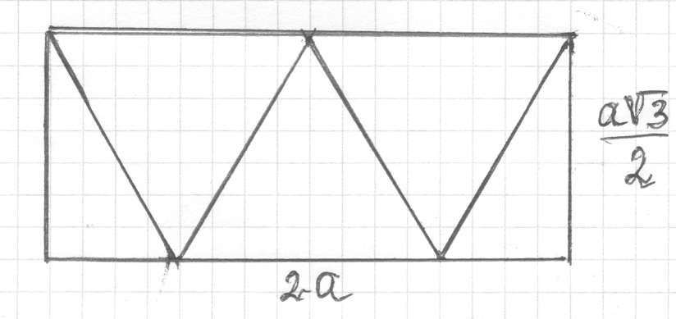

2. спосіб

Розрізаємо піраміду по ребру двох сусідніх граней, а ці грані розрізаємо по висотах, проведених до розрізаного ребра, ( по лінії CB, SH і AH ). Отримаємо прямокутник такої форми: довжина $а\sqrt{3}$, ширина *а*.

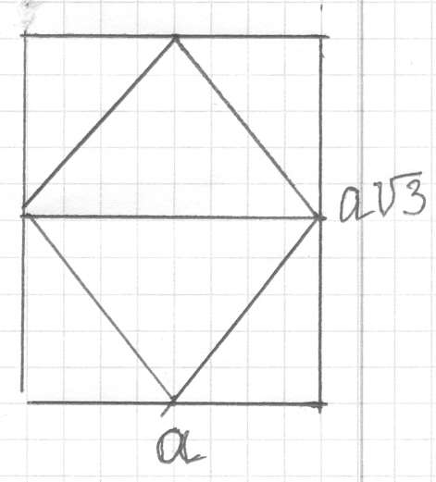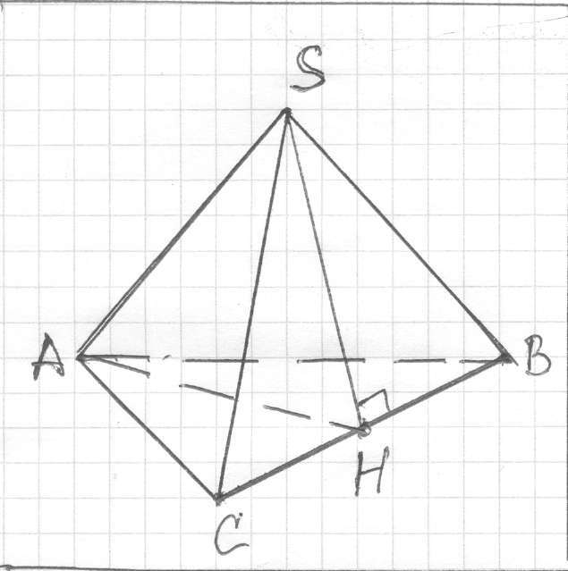

Відповідь: 2а і $\frac{а\sqrt{3}}{2}$ або $а$ і $а\sqrt{3}$.

*( Один з варіантів відповіді оцінюється у 5 балів)*

1. Знайти максимум функції , якщо 

Розв’язання:

Область визначення 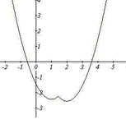.

При , а при .

В точці  функція визначена, але похідна не існує, тому точка  є стаціонарною. При  маємо 3 стаціонарні точки: . Похідна змінює знак з «–» на «+» в точках , тому це точки мінімуму, а в точці  похідна змінює знак з «+» на «–», тому це є точка максимуму. Тоді максимум функції .

1. Нехай , ,  та  – середини сторін , ,  і  опуклого чотирикутника . Прямі , ,  і  – розбивають його на  чотирикутників і  трикутники. Доведіть, що площа центрального чотирикутника дорівнює сумі площ -х трикутників.

Вказівка: неважко довести, що , . Звідси слідує, що . Аналогічно, . Додавши почленно ці рівності, дістанемо шукане.

**5**. Знайти всі функції , для яких виконується рівність

**.**

Розв'язання:

І спосіб. Покладемо тут :



Нехай 



Тепер, якщо покласти,то:



Оскільки , то існують такі , що 

З (1) і (2)



З (1) і (3)



Перевіримо



Оскільки перше і друге рівняння однакові, то  є шуканим розв’язком.

*ІІ спосіб.* Нехай x=f (y), тоді:



Нехай x=0, тоді



Підставимо знайдене значення:



Перевірка :



Рівність правильна, отже - функція, що є розв’язком даного функціонального рівняння.

Відповідь : .

*( Зауваження. Етап перевірки при розв’язуванні функціонального рівняння є обов’язковим.)*